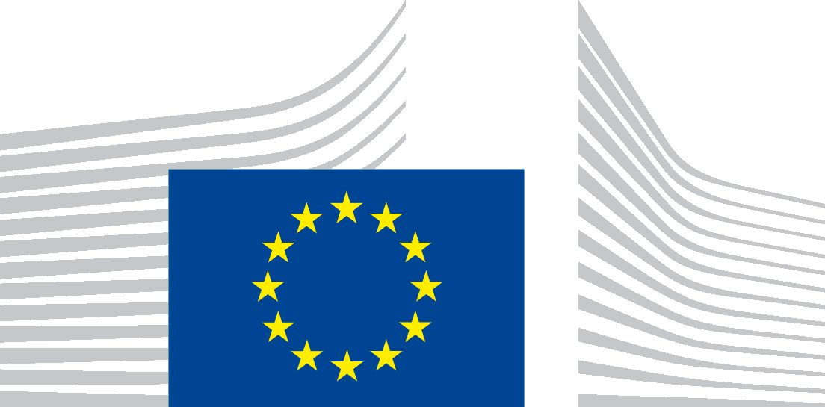 | COMISIA EUROPEANĂ  SECRETARIATUL GENERAL  Direcția A – Strategie, o mai bună legiferare și guvernanță corporativă  SG.A.1 – Priorități politice și programul de lucru
Autorizare pentru
fotografierea unui minor | filmarea unui minor
Subiectul fotografiei/filmului pentru concursul școlar „ImagineEU”: [Descrieți pe scurt subiectul fotografiei/filmului, astfel încât acesta să poată fi identificat cu ușurință] ________________________________________________________
______________________________________________________________________________________________
______________________________________________________________________________________________
Data fotografierii/filmării: _______________________ Locație (locații): __________________________________

Subsemnatul (Subsemnata), ____________________________________________________, născut(ă) la ________ având domiciliul la: ________________________________________________________________________________________
declar că sunt de acord să fiu fotografiat și filmat în scopul concursului școlar „ImagineEU” organizat de Secretariatul General al Comisiei Europene, unitatea A.1 – Priorități politice și programul de lucru.
Menționez că sunt de acord cu regulamentul concursului și cu declarația de confidențialitate referitoare la concursul școlar de videoclipuri „ImagineEU”.
Autorizez Comisia Europeană (CE):
- să proceseze imaginea mea și videoclipul meu în scopul concursului școlar „ImagineEU”, să utilizeze fără restricții fotografiile și/sau filmele în care apare imaginea mea astfel cum se precizează în regulamentul concursului și în declarația de confidențialitate în toate tipurile de publicații, sub orice formă de difuzare audiovizuală sau comunicare pe internet;
- să includă și să arhiveze aceste fotografii și/sau filme în bazele de date online ale Uniunii Europene accesibile publicului în mod gratuit. Părțile terțe care au acces autorizat la aceste baze de date pot utiliza fotografiile și/sau filmele menționate mai sus în conformitate cu decizia CE privind reutilizarea documentelor Comisiei (2011/833/UE) exclusiv în scopuri de informare sau în scopuri educative;
să ilustreze sau să promoveze activitățile sau proiectele instituțiilor europene și ale Uniunii Europene, astfel cum sunt definite în DPR-EC-09286.

Consimt ca toate datele mele cu caracter personal să fie prelucrate în măsura necesară îndeplinirii obiectivelor menționate mai sus, în conformitate cu declarația de confidențialitate. CE garantează că datele cu caracter personal care mă privesc sunt prelucrate în conformitate cu Regulamentul (UE) 2018/1725. Datele pot fi arhivate de CE.
Înțeleg că, în calitate de persoană vizată:
- îmi pot retrage consimțământul pentru prelucrare în orice moment. Retragerea consimțământului nu va afecta legalitatea prelucrării efectuate înainte de retragerea respectivă;
- am drepturile prevăzute în declarația de confidențialitate.
Pentru a vă retrage consimțământul sau pentru a exercita aceste drepturi, vă rugăm să contactați
CE la adresa: SG-ECI-INFO@ec.europa.eu.
Prezenta autorizare se aplică în întreaga lume pe toată durata protecției legale a imaginii mele/filmului meu. Autorizarea poate fi retrasă prin informarea CE la adresa menționată mai sus.

Semnătura elevului, precedată de mențiunea „Am luat la cunoștință”  Data: | Semnătura (semnăturile) părintelui (părinților)/reprezentantului legal (reprezentanților legali), fiecare fiind precedată de mențiunea „Am luat la cunoștință”  Data:  Nume și prenume:

